**Операционные системы**

(Методы и технологии управления ОС Windows на основе использования языка командной оболочки и сценариев)

**Лекция 19**

**Сценарии Windows PowerShell**

**1**

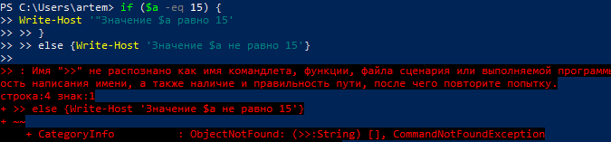

**2**

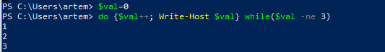

**3**

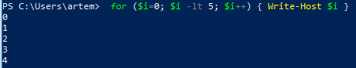

**4**

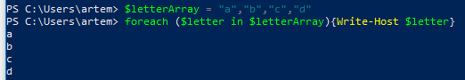

**5**



**6**



**7**

